年 組 番 名前
教材６－(1) 県の地形や産業、県内の特色ある地域。都道府県の位置について。（ワークシート）
（１）次のワークシートを完成させましょう
①神奈川県以外の都道府県について、知っていることを書き出してみましょう。 | ②神奈川県内にも、にていることがらや、同じ所があるか、また関係していることを調べてみましょう。
（例１）・兵庫県には姫路城という壮大なお城がある。  （例２）・祖母は、お茶は静岡県のものがおいしいと言う。  （例３）・沖縄県では、鉄道が走っていないので、おどろいた。  ・ | （例１）・小田原城があり、小田原のシンボルとなっている。  （例２）・神奈川県にも足柄茶がある。  （例３）・神奈川県では、新幹線をはじめ鉄道は28路線ある。  ・  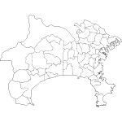  地図に調べた場所を記入してみましょう

年 組 番 名前
教材６－(1) 県の地形や産業、県内の特色ある地域・都道府県の位置について。（ワークシート）
（２）47都道府県名を書きこみましょう。
地図帳の1ページを使って、確認してみよう。

年 組 番 名前
教材６－(2)
神奈川県の位置 神奈川県の様子

（１） 【略地図１】は，神奈川県とまわりの県を表したものです。次の
（ア）～（ウ）が示す都道府県の位置を【略地図】の①～⑪から１つ選んでその記号を書きましょう。また，都道府県名も書きましょう。
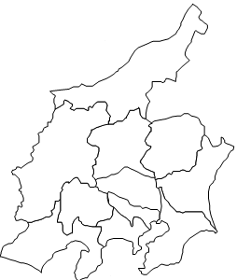
①
②
③
④
⑤
⑥
⑦
⑧
⑨
⑩
⑪
記号 | 都道府県名
【略地図１】 （ア）神奈川県の西側に接し，
海に面している都道府県

（イ）神奈川県の西側に接し，
記号 | 都道府県名
海に面していない都道府県
記号 | 都道府県名
（ウ）神奈川県の北東側に接し
ている都道府県

- 神奈川県の様子を調べました。次の写真にもっとも関係の深い地いきを【略地図２】のア～エから１つ選んで，その記号を書きましょう。
①
この地いきは，高い山が多く，くらしや産業に必要な水が不足することを防ぐダムもつくられています。

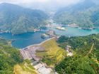
【略地図２】
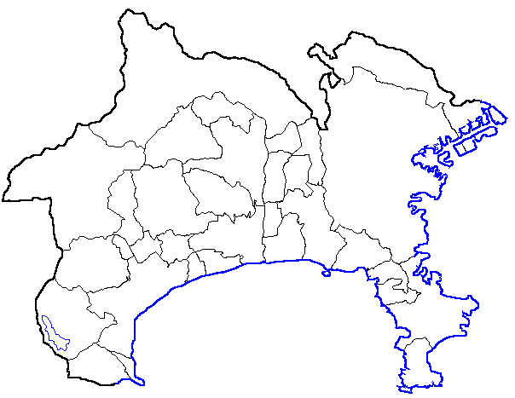

ア
イ
②
この地いきは，歴史のあるお寺や神社が多く，有名な観光地です。世界遺産への登録をめざしています。
エ
ウ

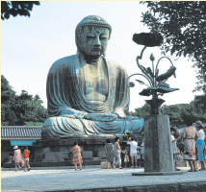

年 組 番 名前
教材６－(3)

神奈川県の様子

【略地図】

次の質問に答えましょう。
- 【略地図】に自分の住んでいる市町村に色をぬりましょう。
② 自分の住んでいる市町村にとなりあう市町村名をすべて書きましょう。

③ 【略地図】に「相模湖・津久井湖・宮ヶ瀬湖・丹沢湖・芦ノ湖」の５つの湖に色をぬりましょう。
④ 神奈川県内の鉄道から２つの路線を選んで、【略地図】に書き入れましょう。
年 組 番 名前
教材６－(4)
都道府県の名しょうと位置

次の質問に答えましょう。（地図帳で調べてみてもよいです）
① 太平洋に面している都道府県をすべて書きましょう。

② 東海道新幹線が通っている都道府県をすべて書きましょう。

- 中央自動車道が通っている都道府県をすべて書きましょう。

年 組 番 名前
教材６－(5)
都道府県の名しょうと位置
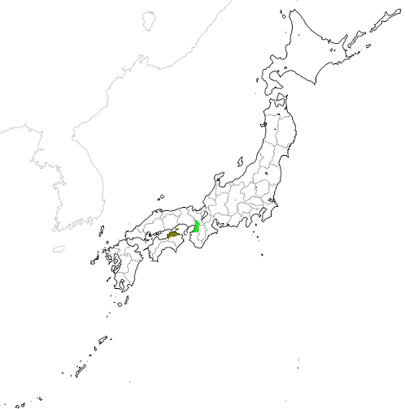
次の質問に答えましょう。

（例）面積の小さい都道府県を調べ，
色をぬりましょう。
１位 | 都道府県名 | 色
香川県

２位 | 都道府県名 | 色
大阪府

① 人口の多い都道府県を調べ，色をぬりましょう。
１位 | 都道府県名 | 色

２位 | 都道府県名 | 色

② 米の生産量の多い都道府県を調べ，色をぬりましょう。
２位 | 都道府県名 | 色
１位 | 都道府県名 | 色

③ 工業生産額の多い都道府県を調べ，色をぬりましょう。
２位 | 都道府県名 | 色
１位 | 都道府県名 | 色

年 組 番 名前
教材６－(６) 都道府県の名称と位置（ワークシート）

（１）海に面していない都道府県を書き出してみ
ましょう。
（２）「山」がつく都道府県を青色でぬり、都道
府県名を書き出してみましょう。

地図帳の1ページを使って、確認してみよう。
（１）海に面していない都道府県名

（２）「山」がつく都道府県名

